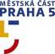

Mateřská škola se speciálními třídami DUHA
150 00 Praha 5 – Košíře, Trojdílná 1117
tel.: 257 218 179
mobil: 602 859 251
fax.: 257 223 258
http://www.skolkaduha.cz
e-mail: skolka.duha@seznam.cz
IČO: 70 10 77 42

ZÁVĚREČNÁ ZPRÁVA REALIZOVANÉHO PROJEKTU
„NĚMÉ TVÁŘE POMÁHAJÍ….“
– SZn.: S-MHMP-636492/09/OOP/XI-144c/2010/Sai
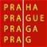„Tento projekt byl realizován s finančním přispěním Hlavního města Prahy“

Výstupem projektu „NĚMÉ TVÁŘE POMÁHAJÍ…“ je zlepšení celkového fyzického a psychického stavu dítěte zdravotně postiženého na základě pravidelné rehabilitace canisterapií.

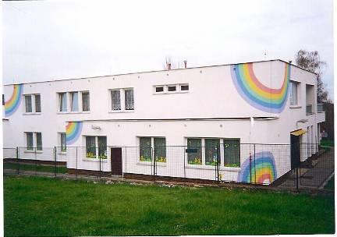
Realizátor projektu:
Mateřská škola se speciálními třídami DUHA Praha 5 – Košíře, Trojdílná 1117
Ing.Marie Hofmanová a pes Gabriel - canisterapeutka
Další fotodokumentace a informace www.skolkaduha.cz

Canisterapie je metoda, při které se využívá kontaktu se psem, má vliv na psychomotorický vývoj jedinců zdravých i se speciálními potřebami všech věkových kategorií. Kontaktem se psy dochází k velké pozitivní změně.
Canisterapie musí probíhat pod vedením zkušeného canisterapeuta ve spolupráci s personálem mateřské školy. Terapie může být skupinová nebo individuální podle potřeby. V obou případech probíhá vždy pod dohledem canisterapeuta a s jeho pomocí.

JAK JSME ZAČÍNALI…..
Od ledna 2010 začala v naší mateřské škole probíhat pravidelně canisterapie. S tímto novým projektem jsme seznámili rodiče, všechny zaměstnance mateřské školy a hlavně děti. Tato metoda, při které se využívá kontaktu se psem, má vliv na psychomotorický vývoj jedinců zdravých i se speciálními potřebami všech věkových kategorií. Působení pejsků na lidské zdraví je nezastupitelné.
Zkušená canisterapeutka pracovala s dětmi autistickými, s dětmi s kombinovanými vadami, poruchami chování a pozornosti. Kontakt se psem způsobil většinou u těchto dětí změnu k lepšímu.

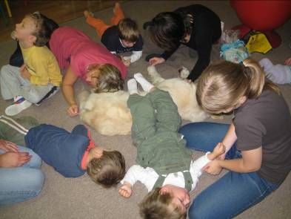

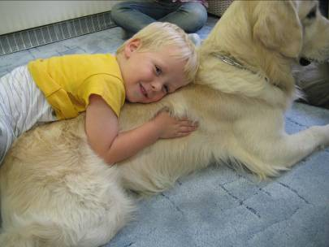

Pro děti s více vadami a děti s autismem je vhodné polohování se psem. Dítě si na ně může lehnout, položit nohy či ruce, vnímat jeho dech a teplo, čímž dochází k prohřívání a postupnému uvolňování spastických svalů končetin před následnou rehabilitací.

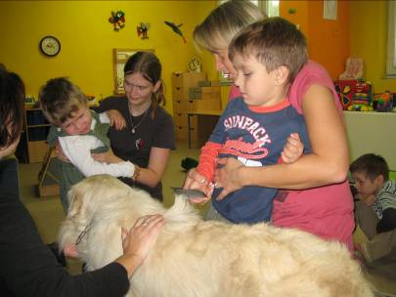

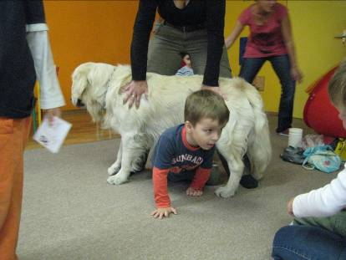

Pejsek pomáhá při terapii dětem autistickým nebo těžce tělesně postiženým. Zde je pes součástí rehabilitace, protože napomáhá při procvičování fyzických dovedností. Je těžké přimět postižené dítě, aby procvičovalo svaly na rukou, stejné dítě však bez pobízení hází psu míček, natahuje se, aby ho pohladilo a rozevírá dlaň, aby cítilo při hlazení jeho srst. Děti, které jsou velmi pohybově omezené, se dokážou se psem i plazit nebo lézt po čtyřech, aby se ho alespoň dotkly.

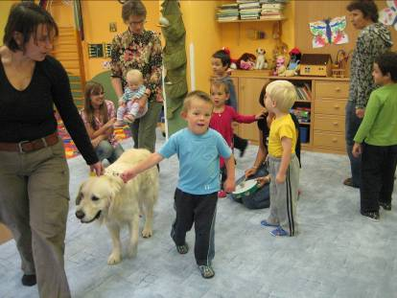

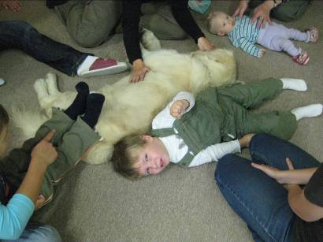

Canisterapie není však pouze polohování se psem, je vhodnou součástí k celkovému zlepšení zdravotního a psychického stavu postiženého dítěte, pomáhá odbourávat bloky při příjmu potravy či nápojů. Zaznamenáváme také viditelné pokroky v sebeobsluze dětí ( chození na nočník), kdy chtějí ukázat pejskovi, že už to umí. U dětí s ADHD dochází při canisterapeutické práci ke zklidnění a následné relaxaci, která je ve speciálních třídách velice nezbytná a přispívá k celkové rehabilitaci dětského organismu. Pes a dítě je terapeutem polohováno do pasivních poloh, při kterých nastává souznění tělesných pochodů a celkové uvolnění.
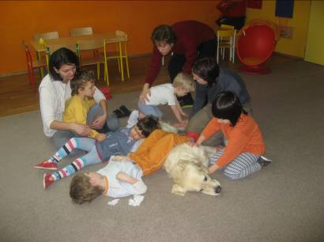
Náš canisterapeutický pejsek Gabriel nejdříve složil obtížné zkoušky, které určily, zda je jeho charakter pro tuto práci vhodný. Nestačí jen mírná, klidná a láskyplná povaha, terapii mohou vykonávat jen psi, kteří si snadno zvyknou na cizí lidi a nechají si ledacos líbit - všelijaké drbání, škrábání či zatahání za ucho a ocas. Jelikož se povaha psa může časem změnit, mají tyto zkoušky platnost dva roky a pak je nutné je opakovat. Druhá část zodpovědnosti leží na majiteli psa, který canisterapii provozuje. Ten totiž terapii vede a dává ji podobu. Canisterapie probíhá v úzké spolupráci se zaměstnanci mateřské školy, střídáme metodu práce skupinové nebo individuální.
Realizace tohoto projektu se uskutečnila díky finančnímu přispění Hlavního města Prahy a také výborné participaci kvalitních a odpovědných zaměstnanců, paní Hofmanové s Gabrielem , našich dětí a v neposlední řadě i jejich rodičů docházející do naší mateřské školy.
Jsme přesvědčeni, že tato Vaše finanční investice do našeho projektu „NĚMÉ TVÁŘE POMÁHAJÍ….“ byla a je pro psychický a fyzický vývoj dětí nesmírně důležitá - děkujeme.

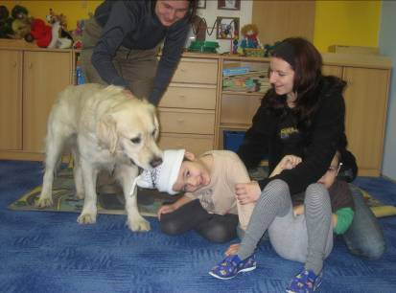

Pes už svou přítomností dokáže vyvolat dobrou náladu všude tam, kde je jí nedostatek.
A o tom, že úsměv léčí není pochyb. Ale už dávno to není jen o radosti, kterou psi lidem přináší……

